Bécsi tanulmányi kirándulás
2013. november 22-én tartotta meg hagyományos bécsi tanulmányi kirándulását a Szociális munka tanszék, volt és a jelenlegi hallgatók, valamint az oktatók vehették részt, három csoportba szerveződve ismerkedtek az ausztriai szociális ellátórendszer intézményeivel. A kirándulást a HÖK támogatta.
A szociális munka asszisztens és ifjúsági munka asszisztens felsőoktatási szakképzés I. évfolyamának öt hallgatója annak a csoportnak volt tagja, mely ifjúsági szolgáltatásokat látogatott meg. Közülük Erdélyi Anita foglalta össze tapasztalatait.
„Három helyszínre látogattunk el: az első helyen egy játékkölcsönzőbe mentünk. Itt nem csak játékokat lehetett kikölcsönözni, hanem itt játszhatnak is a gyerekek a játékokkal, mert nagyon jó kis helység van a számukra itt kialakítva. A játékhoz, játszáshoz kapcsolódó szakmai szolgáltatásokat is nyújtanak.
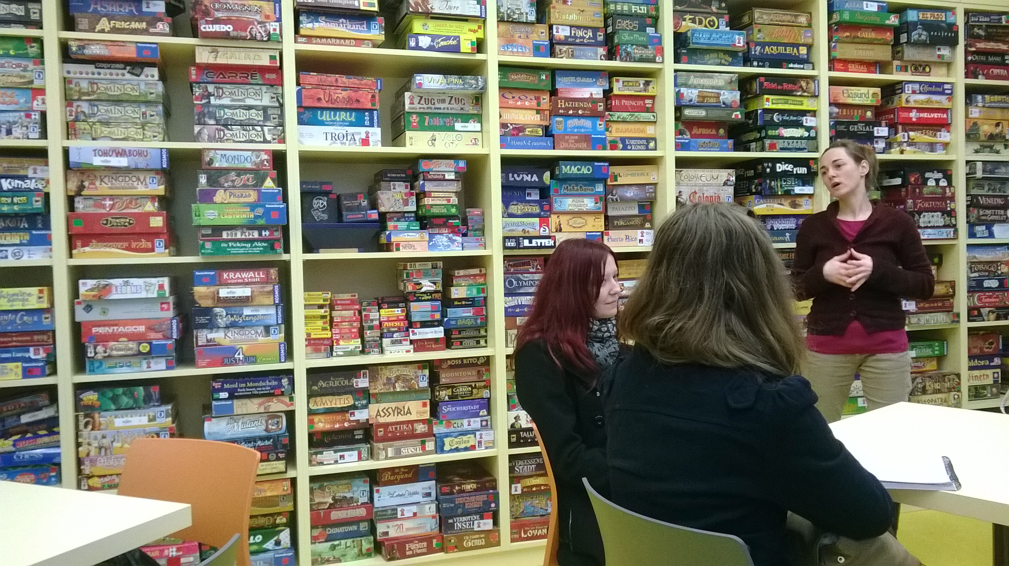
Spielbox – a Wienxtra játékkölcsönzője és játékpedagógiai szakmai bázisa

Meglátogattuk a város legelegánsabb részén a királyi palota és a parlament közelében levő ifjúsági információs központot is.
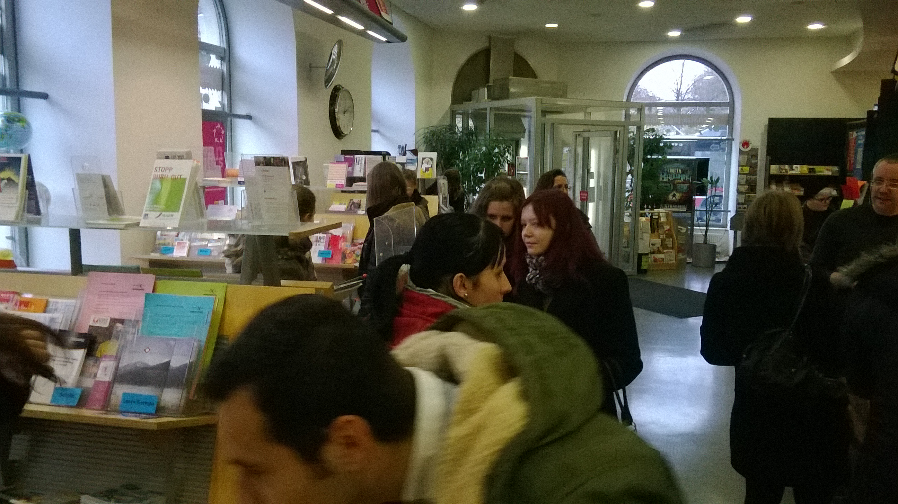
A következő helyszínt, ahova ellátogattunk egy produkciós irodához tudnám hasonlítani. Itt segítik az ifjúságot abban például, ha egy zenekart szeretnének alapítani, de nincs lehetőségük fellépni akkor ebben tudnak ezen a helyen segítséget kérni. De legyen bármilyen más dolog amiben tehetségesek, megpróbálják őket támogatni, hogy elérjék a céljaikat.
A harmadik színhely egy ifjúsági klub volt, ahol a fiatalok el tudják tölteni a szabadidejüket, és nem az utcákon lődörögnek. Vendéglátónk elmesélte történetüket. Megnéztünk a közelben még egy helyet, ahol bulikat, rendezvényeket rendeznek fiataloknak, és egy játszóteret. Itt valójában egymás mellett három játszóteret különítettek el: a kicsiknek, akik a szüleikkel mennek le játszani mert még nagyon picik, a másik a nagyobbaké, ahol 1-2 focipálya van, a harmadik viszont nem a bécsieké, hanem azoké akik úgy vándoroltak be hozzájuk. A veszekedések elkerülése végett lett az elkülönítés. Azóta minden rendben van. Mesélt arról is, hogy a focipályák még fedetlenek, de a jövőbeli tervük, hogy legalább a kisebbik pályának tetőt tudjanak biztosítani, hogy rossz időben is ki tudják használni a fiatalok.”
A második csoportban szerzett tapasztalatait Horváth Glória IV. éves szociális munka szakos hallgató foglalta össze.
„Délelőtt egy gyermekjóléti központban ismerkedett meg az osztrák szociális munkások feladatával, majd a délután folyamán egy homoszexuális embereket összefogó szervezetnél tettünk látogatást. Számomra nagyon megdöbbentő volt, hogy Ausztriában mennyivel toleránsabbak az emberek a másságukat nyíltan felvállaló egyénekkel szemben, mint Magyarországon. Végül egy hajléktalanokat segítő intézménybe érkeztünk, ahol ismét sok érdekességet megtudtunk a helyi ellátórendszer sajátosságairól.”
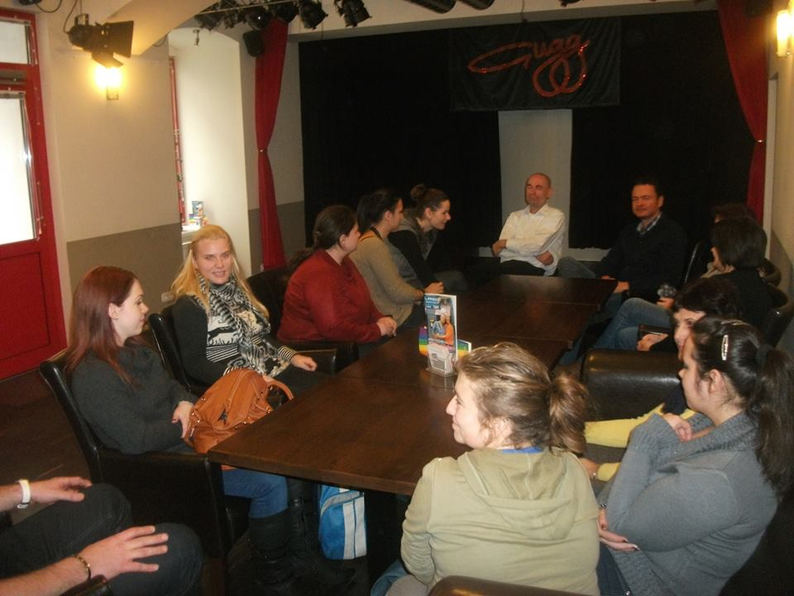
A „Homoszexuális Kezdeményezés” vezetőinek tájékoztatását hallgatják a magyar látogatók

Az előző kettő téma hagyományosan szerepel a bécsi tanulmányi kirándulásokon. A harmadik téma új volt: lakótelepi, lakóközösségi közösségi munka. E csoport programját dr. Tóbiás László egyetemi docens foglalta össze, aki Pécsi Gertrúd ügyvivő szakértővel együtt a kirándulás szervezője is volt. „A csoport egymás után két lakótelepi közösségi intézményt keresett fel, melyekben a szomszédság lakói különböző csoportokba járhatnak, rendezvényeken vehetnek részt, megvalósíthatják kezdeményezéseiket – például muzulmán asszonyok körében – helyi újságot készítenek.
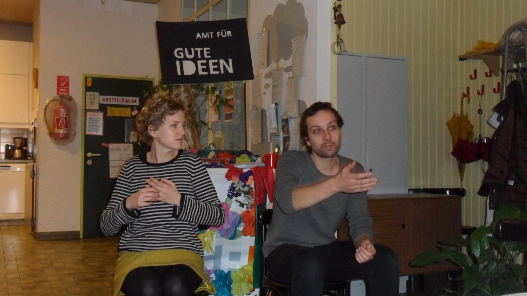

A magyar gyakorlatból érkezve szinte felfoghatatlan volt, hogy az önkormányzati lakónegyedekhez tartozó intézmények egyik legfontosabb szolgáltatása a lakók közötti közvetítés, a viták rendezésének támogatása. Harmadik intézményként egy belvárosi irodát kerestünk fel, amelynek feladata a kerület lakóinak tájékoztatása és bevonása az épített környezet fejlesztését szolgáló tervekről – az egyik legnagyobb ilyen bécsi projekt egy felszámolt vasúti teherpályaudvar helyének beépítése és integrálása a város működésébe.”
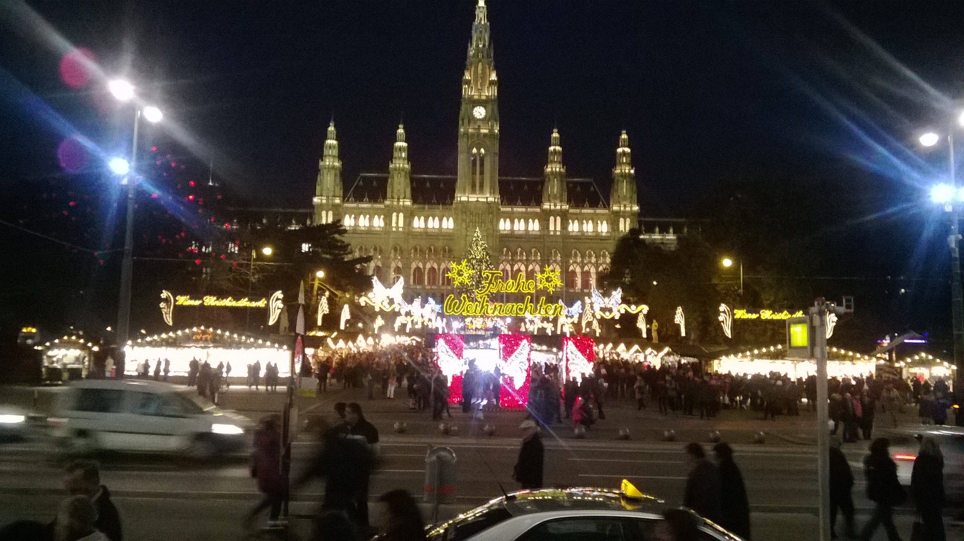
„A napot az adventi vásár megtekintésével zártuk, ahol lehetőségünk nyílt egy-egy pohár tea vagy forralt bor mellett megosztani egymással a nap tanulságait és élményeit.
Remélem, hogy a közeljövőben ismét lehetőségünk nyílik egy hasonlóan színvonalas tanulmányútban való részvételre, mert úgy érzem, hogy az itt szerzett tapasztalatokat odahaza mindenki kamatoztatni tudja, akár a munkahelyen, akár az iskolapadban.” (Horváth Glória)

